LAPORAN SOAL PERBAIKAN NILAI NO.3
DASPRO


NADYA AURORA GEBI AGISTA
NIM 244107020034
KELAS TI 1H

PROGRAM STUDI D-IV TEKNIK INFORMATIKA
JURUSAN TEKNOLOGI INFORMASI
POLITEKNIK NEGERI MALANG
2024
- Flowchart cek bilangan prima atau bukan
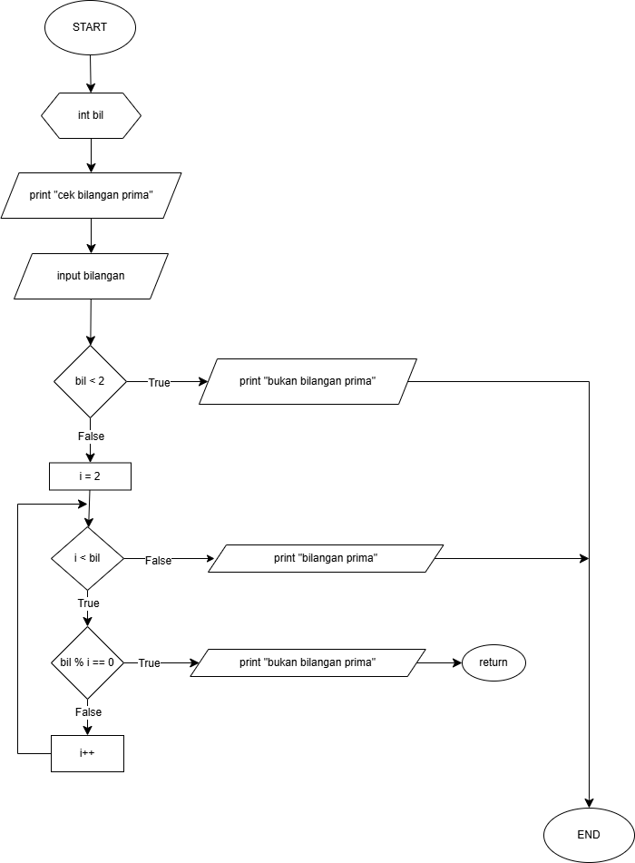

- Kode Program cek bilangan prima
import java.util.Scanner;

public class prima {
public static void main(String[] args) {
Scanner sc = new Scanner(System.in);
System.out.println("== CEK BILANGAN PRIMA ==");
System.out.print("Masukkan bilangan : ");
int bil = sc.nextInt();

if (bil < 2) {
System.out.println(bil + " adalah bukan bilangan prima");
} else {
for (int i = 2; i < bil; i++) {
if (bil % i == 0) {
System.out.println(bil + " adalah bukan bilangan prima");
return;
}
}
System.out.println(bil + " adalah bilangan prima");
}
}
}

- Hasil Output :
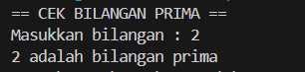

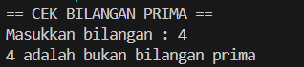

- Flowchart KPK
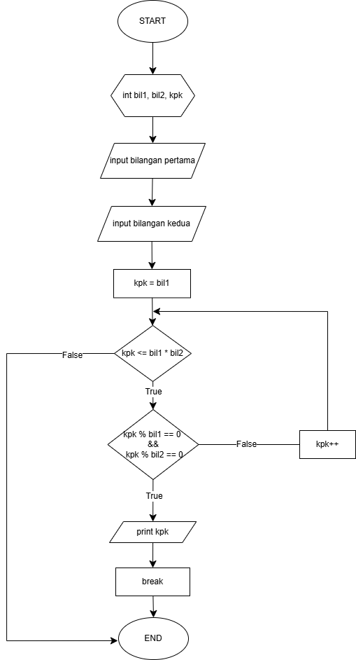

- Kode Program KPK :
import java.util.Scanner;

public class kpk {
public static void main(String[] args) {
Scanner sc = new Scanner(System.in);
System.out.println("== KPK ==");
System.out.print("Masukkan bilangan pertama : ");
int bil1 = sc.nextInt();
System.out.print("Masukkan bilangan kedua : ");
int bil2 = sc.nextInt();

for (int kpk = bil1; kpk <= bil1 * bil2; kpk++) {
if (kpk % bil1 == 0 && kpk % bil2 == 0) {
System.out.println("KPK dari " + bil1 + " dan " + bil2 + " adalah " + kpk);
break;
}
}
}
}

- Hasil Output :
